МКОУ ПГО «Школа с. Косой Брод»

Исследовательский проект:

Кособродская крепость
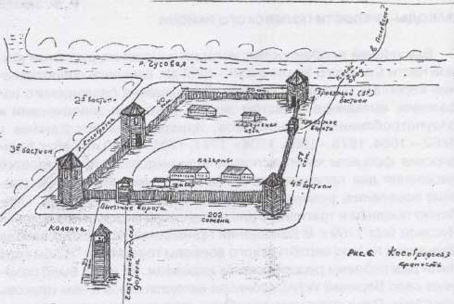
Выполнили:
Денисов Константин
Перфильева Виктория
Фахразиева Яна
учащиеся 3-го класса
руководитель:
Ярош Светлана Владимировна
учитель начальных классов
2016 г.
«Родина для человека — самое дорогое и священное, без чего человек перестаёт быть личностью» В. А. Сухомлинский.
Малая Родина, отечество, родной край важны для каждого человека, но мало говорить о любви к родному краю, надо знать его прошлое и настоящее. Каждый человек должен быть патриотом своей малой родины и должен стараться сделать что-то полезное. Исследовательский проект «Кособродская крепость» направлен на изучение истории села. Работа над проектом предполагает совместную деятельность учащихся, родителей и учителей в рамках предметов «Окружающий мир», «Литературное чтение»
Объект проекта: место расположения Кособродской крепости
Предметом проекта является исторические документы о родном крае, литературные произведения местных поэтов и писателей, семейные фотографии, а также весь собранный краеведческий материал.
Гипотеза проекта: если изучить краеведческий материал, рассказы жителей села, то это не только расширит представления об историческом прошлом Родины, но и можно на собранном материале создать макет Кособродской крепости
Форма продукта проектной деятельности : узнать, где точно располагалась Кособродская крепость и построить макет крепости
Тема проекта актуальна, значима и интересна.
Описание проблемы
У сел, как и у людей, есть свои истории, биографии. Нет на земле ничего дороже малой родины, села, где ты родился и живёшь. Уходит старшее поколение, но ещё не поздно обратиться к тем, кто помнит старое время, не поздно записать их рассказы и сохранить память о селе. Воспоминания каждого жителя помогают воспитывать патриотизм и любовь к своей Родине.

Цель проекта:
- По архивным документам выяснить местоположения крепости;
- Дополнить свои сведения о крепости;
- Узнать историю появления крепости на территории села Косой Брод, возникновения нашего села;
- Познакомить учащихся школы с результатами исследований.

Задачи:
- изучение исторических и географических особенностей жизни села;
- проведение поисковой и исследовательской работы учащимися;
- сохранение традиций и обычаев, культуры, исторического наследия своего села;
- формирование патриотического и гражданского отношения к Отчизне;
- развитие творческих способностей детей.

План проекта:
- Схема маршрута
- Экскурсия
- Музей
- Информация о находке
- Рассказ об исторических фактах

Поиск сведений:
- Музей
- Интернет
- Толковый словарь
- Жители села
- Родители

Применение знаний и умений:
- Математические
- Коммуникативные
- Исследовательские
- Ориентирование на местности
Ожидаемый результат:
Познакомиться и расширить знания об истории Кособродской крепости

О создании деревни.
В музее мы познакомились с архивными данными из книги Николая Зюзёва
Когда именно возникло это поселение на реке Чусовой, точно не известно (предположительно в конце XVII). Есть сведения, что в 1720 году здесь жили две семьи. В том году они пережили набег бунтовавших башкир. Башкиры сожгли дома, жителей оставили в живых, но пригрозили в следующий раз убить, если те останутся на этом месте.
в доношении Татищева в Сенат было сказано следующее:
"В 1720 году - на Уктусские медные и железные заводы руда берется за Чусовою рекой у Полевой речки на горе, от завода в 30 верстах ... Оное место от русского житья удалено за рекою Чусовою, которая весною, и осенью, и в дождливые времена имеет великую в воде прибыль. Того радипри броде той реки Чусовой, именуемом Косой, приказал поселить деревню, дабы для прибылой воды возможно было содержать перевоз и в зимнее время конские кормы. Наипаче, что через ту реку один только брод, через который в летнее время переезжают люди ... в приписные к тем заводам слободы и чинят многое разорение. Их надо пресечь и на заводах работу безопасно иметь...»
Поэтому на специальной карте 1722 г., посвящённой обзору состояний селений после набега южных соседей, деревни Косой Брод уже не было, а указан только брод – место переезд через Чусовую.

История появления крепости.
Известно, что Россия — «деревянная страна». Ни в одной другой стране мира нет такого количества памятников деревянного зодчества.Издревле на Руси из дерева строили стены ибашни крепостей, избы и дворцы, храмы и мосты.
В 1723 году по указанию Георга Вильгельма де Геннина здесь построили солдаты Тобольского полка укрепленную Кособродскую крепость счетырьмя башнями.
«…рудным вощикам, которые руду извышеозначенных мест для плавки на медь
возили в Уктусский и Екатеринбургскийзаводы, [башкиры ] не могли чинить
препятствия и оные вощики в ночные временамогли спать и коней кормить в безопасности,под охранением».

1723 год считается годом основания Косого Брода.
Кособродская крепость состояла из земляных и деревянных укреплений, внутри которых находились казармы для роты солдат, амбар, конюшня (см.приложение 1)

Завершение истории Кособродской крепости.
- Постепенно крепость обветшала и пришла в негодность. Последнее документальное упоминание крепости относится к 1764 года. После ликвидации крепости Косой Брод превратился в обычную деревню.
- Крепость служила перевозчикам руды - 41 год.
В 1770 году здесь, помимо полуразрушенного острога, имелись 30 крестьянских дворов и деревянная церковь.

Наша первая исследовательская экскурсия.
- Цель: найти то место , где речка Поварня поворачивает к реке Чусовой.
Крепость находилась на месте, где река Поварня, (ранее Кособродка или Черемшанка)
втекает в реку Чусовую.Река Поварня пересекает улицу Красноармейская.

Наша вторая исследовательская экскурсия
Крепость располагалась на месте, где сейчас строится церковь.
Мы решили замерить и показать на схеме карты села где же именно стояла крепость.
Измеряли раньше в саженях. Сажень – это 2м и 13см.

Вместе с родителями построили макет крепости, она была похожа на трапецию.
Узнали, какие самые старые дома в селе.
Жители предполагают, что дом на улице Советской,9 – это остаток от казармы, а хозяева дома по улице Красноармейская,2 нам рассказали, что, наверное, на этом месте была конюшня, потому что, до сих пор находят в земле подковы, гвозди и различные предметы.
Пообщались с жителями села.
Исследования брода - место для форта выбрали не случайно: именно здесь, на реке Чусовой, был удобный брод. Он шел не прямо, а под углом. Потому и назвали крепость и будущий поселок Косой Брод.
Но старые жители села утверждают, что брод находится в разных местах. Нас это заинтересовало, но это будет следующий исследовательский проект.

Вывод.
С помощью
- интернет – ресурсов,
- архивных материалов,
- картины, переданной в дар нашей школе,
- знаний, полученных на уроках окружающего мира
Мы
- изучили историю Кособродской крепости,
- определили месторасположение крепости,
- нашли место слияния речки Поварня и реки Чусовой,
- составили маршрутный лист от школы к этому историческому месту,
- поделились данной информацией с учащимися Кособродской школы.

Список литературы:
- Н. Ф. Зюзёв «История Косого Брода».
- В.А.Перевалов, А.К.Чусов, Т.В. Шелегина «Полевской край».
- С.И. Ожегов, Н.Ю. Шведова «Толковый словарь»
Интернет- ресурсы:
- D-pankratov.ru Екатеринбург/Дмитрий Панкратов
- ru.wikipedia.org
- rekachusovaya.ru
- yandex.ru/images

Приложение 1
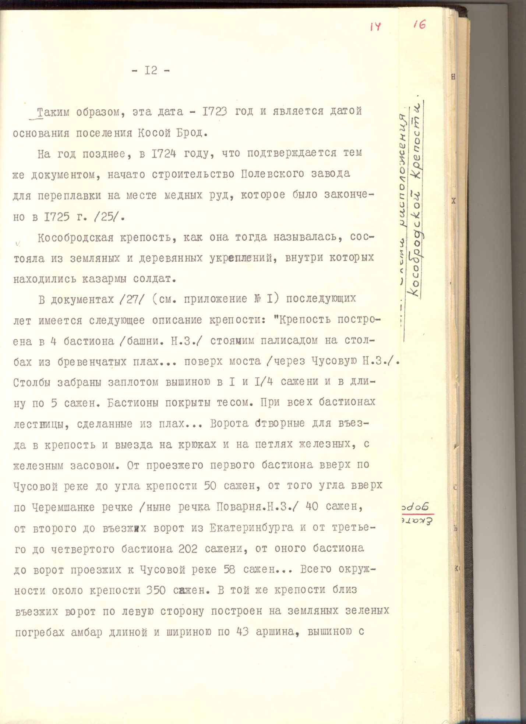
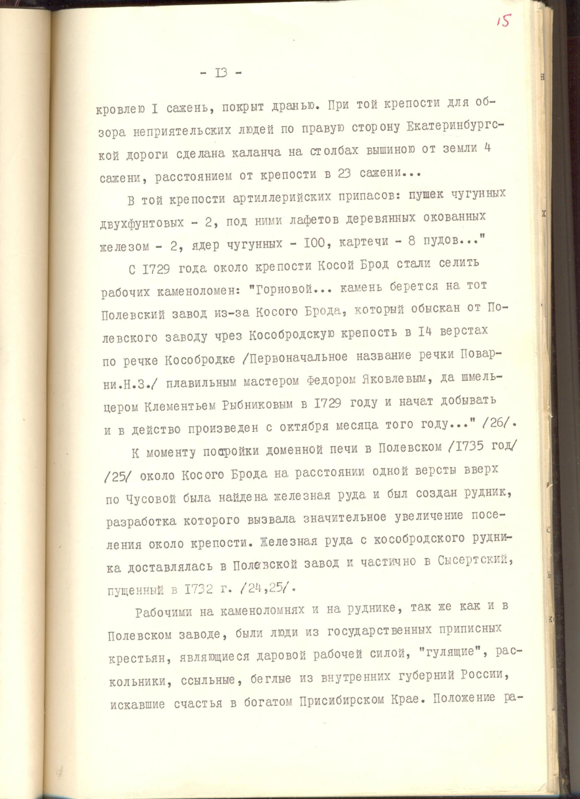

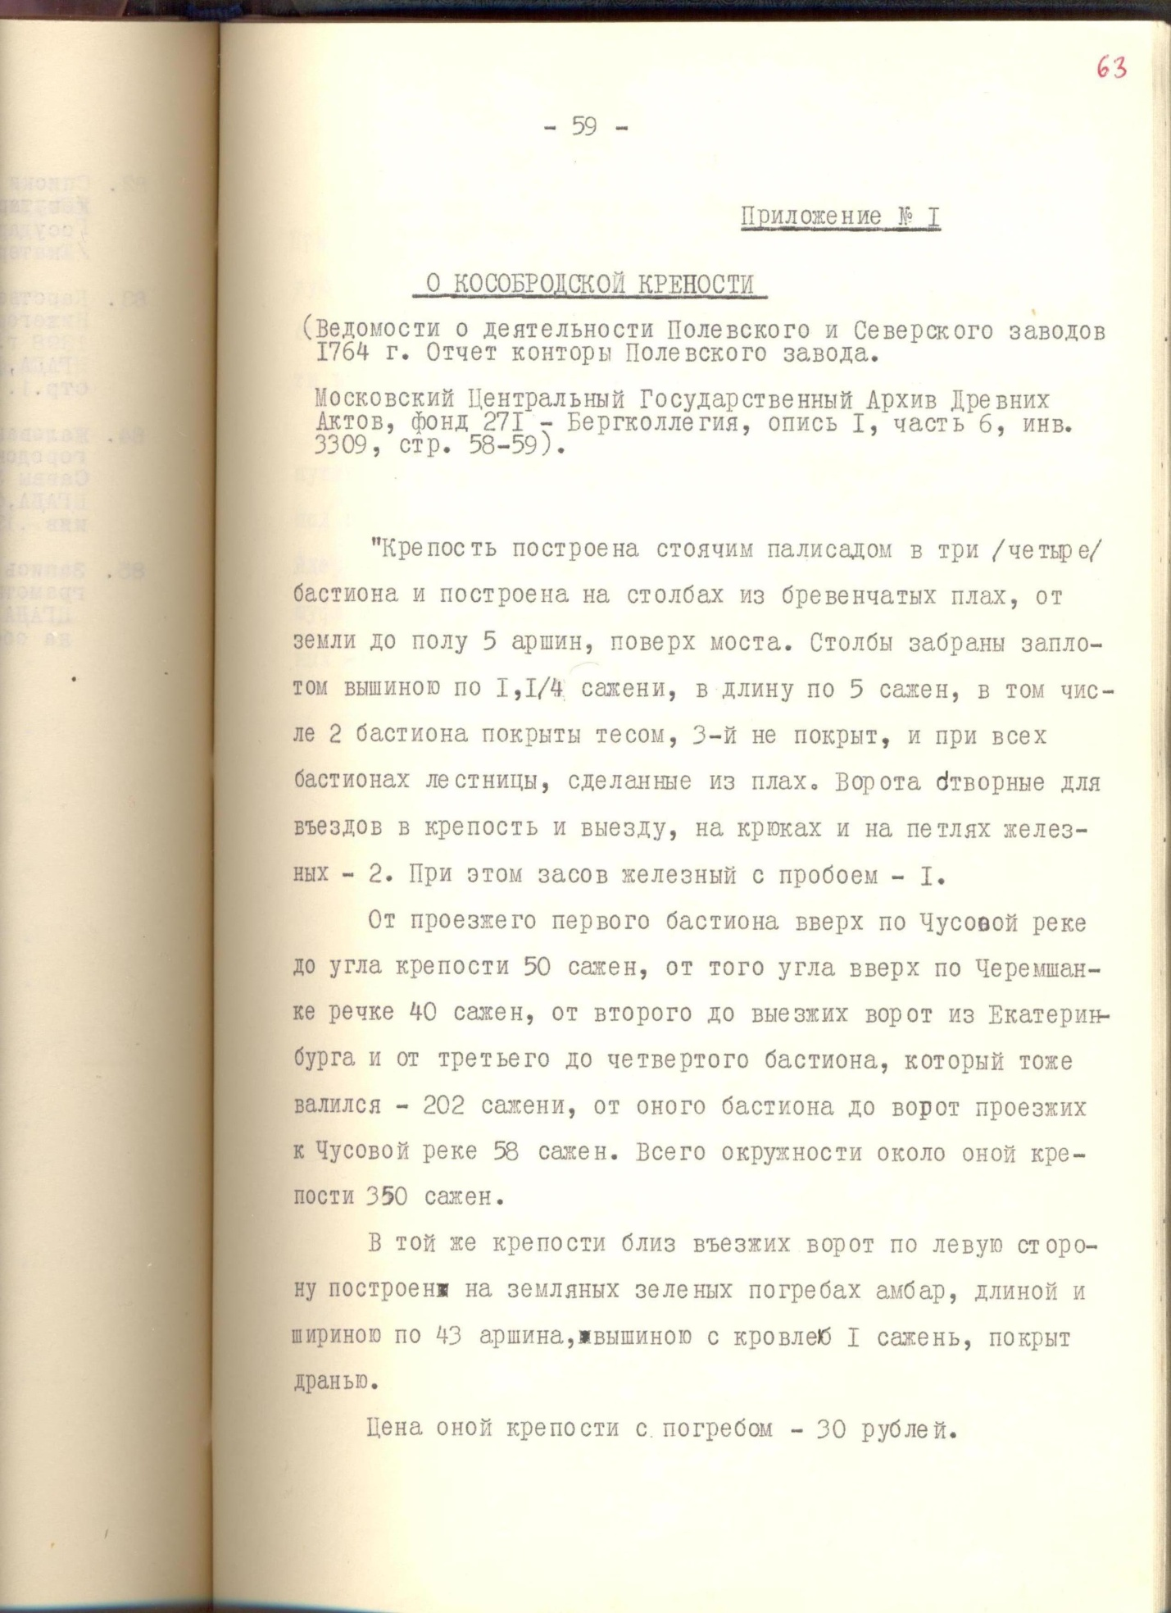

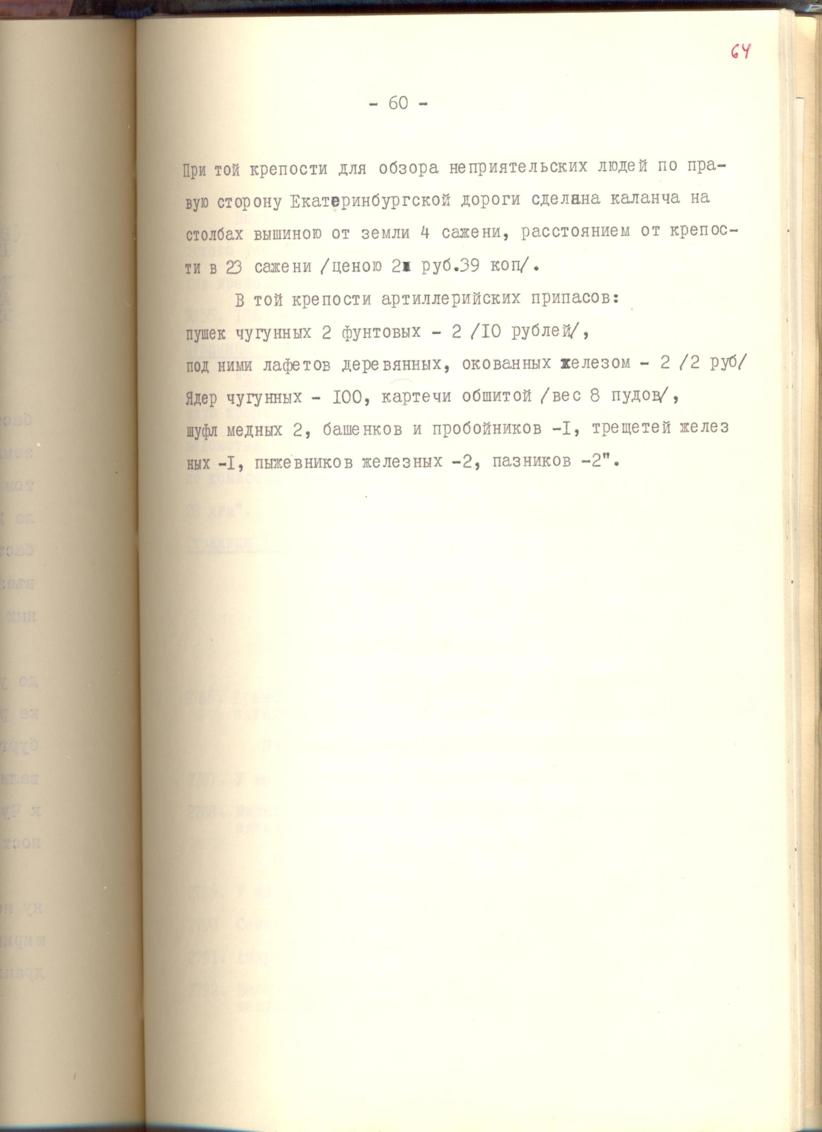

Приложение 2

Словарь:
Крепость – укреплённое место с долговременными оборонительными сооружениями, укреплённый населённый пункт.

Бастион – крепостное военное сооружение-укрепление пятиугольной формы.

Каланча – наблюдательная вышка над зданием пожарной части.

Амбар – строения для хранения зерна, муки, припасов.

Сажень – старая русская мера длины, равная 2,13 м.

Аршин – старая русская мера длины, равная 0,71 м.

Казарма – сооружение (помещение) для длительного размещения личного состава воинских формирований вооружённых силгосударства, как правило, численностью до роты.

Рота – воинская часть, численность личного состава от 18 – 200 человек.

Деревня – небольшое крестьянское поселение.

Брод – мелкое место реки, удобное для перехода

